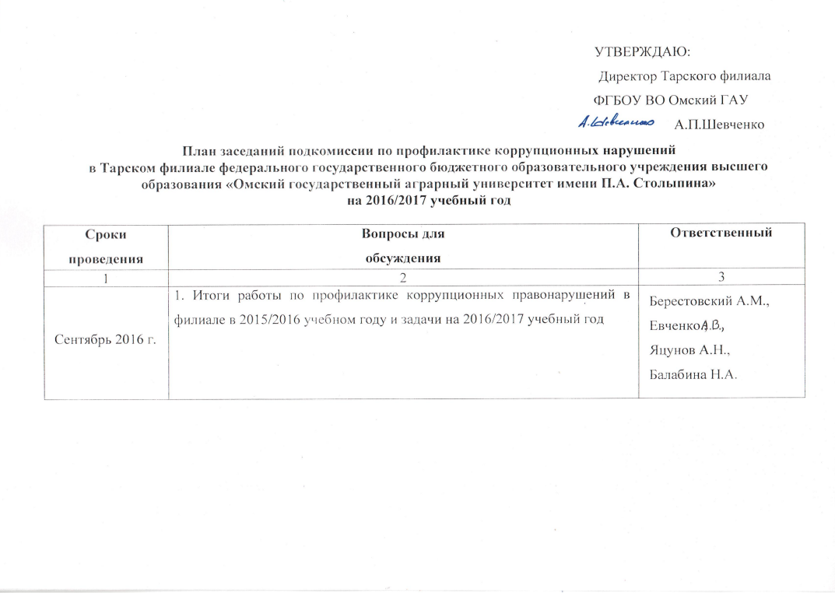
1 | 2 | 3
 | 2. Рассмотрение и согласование плана проведения социологического опроса, мониторинговых исследований среди обучающихся, преподавателей и сотрудников филиала в целях предупреждения и противодействия коррупции в 2016/2017 учебном году, а также по вопросу: «Удовлетворенность качеством предоставляемых услуг» | Берестовский А.М.,  Яцунов А.Н.,  Павлюченко К.В.,  Филиппчик Г.А.,  Балабина Н.А.
Октябрь 2016 г. | 1. Об организации работы по предупреждению коррупционных правонарушений на факультете высшего образования | Яцунов А.Н.,  Балабина Н.А.,  Берестовский А.М.
 | 2. Об организации работы с обучающимися филиала (в т.ч. с первокурсниками) по информированию их по вопросам антикоррупционного законодательства РФ, ознакомлению с Уставом Омского ГАУ, правилами внутреннего распорядка, иными локальными актами, а также информированию о способах подачи сообщений о коррупционных нарушениях | Яцунов А.Н.,  Павлюченко К.В.,  Филиппчик Г.А.,  Балабина Н.А.
Ноябрь 2016 г. | 1. О работе кураторов по формированию негативного отношения обучающихся к проявлениям коррупции | Яцунов А.Н.,  Павлюченко К.В.,  Филиппчик Г.А.,  Балабина Н.А.

1 | 2 | 3
 | 2. О подготовке к проведению международного дня борьбы с коррупцией (09.12.2016):  - проведение семинаров в студенческих группах «Законодательство по борьбе с коррупцией»;  - подготовка тематической страницы в газете «Вышка», а также материала на сайте филиала | Яцунов А.Н.,  Павлюченко К.В.,  Филиппчик Г.А.
Декабрь 2016 г. | 1. О мерах по совершенствованию организации приема экзаменов и зачетов у обучающихся в филиале, организация контроля за ликвидацией академической задолженности во время экзаменационных сессий | Берестовский А.М.,  Титова И.А.,  Яцунов А.Н.,  Павлюченко К.В.,  Филиппчик Г.А.
 | 2. Об организации работы по предупреждению коррупционных правонарушений на отделении СПО | Павлюченко К.В.,  Филиппчик Г.А.,  Балабина Н.А.

1 | 2 | 3
Февраль 2017 г. | 1. О реализации университетских программ дополнительного образования для сотрудников филиала «Противодействие коррупции» | Берестовский А.М.,  Титова И.А.,  Балабина Н.А.
 | 2. Об организации встреч преподавателей и обучающихся Тарского филиала с работниками правоохранительных органов города по вопросам противодействия коррупции и ответственности за взяточничество и посредничество взяточничеству | Яцунов А.Н.,  Павлюченко К.В.,  Филиппчик Г.А.
Март 2017 г. | 1. О профилактике коррупционных правонарушений в службах учебных корпусов и в общежитии Тарского филиала | Евченко А.В.,  Безносенко И.Г.  Балабина Н.А.
 | 2. О подготовке информационных материалов для обучающихся филиала по нормативно-правовым основам учебной, научной, внеучебной деятельности, о правилах поведения в стенах Тарского филиала и проживания в общежитии, о способах подачи обращений в случаях обнаружения фактов коррупционных проявлений | Берестовский А.М.,  Филиппчик Г.А.,  Балабина Н.А.
Апрель 2017 г. | 1. Итоги анкетирования преподавателей и сотрудников филиала по проблеме коррупционной составляющей | Берестовский А.М.,  Титова И.А.,  Балабина Н.А.

1 | 2 | 3
 | 2. О работе кафедры ГСЭиФД по формированию антикоррупционного мировоззрения у обучающихся | Соколова Е В.
Май 2017 г. | 1. О результатах работы Тарского филиала по предупреждению коррупционных проявлений в образовательной организации | Берестовский А.М.,  Евченко А.В.
 | 2. Утверждение плана мероприятий по профилактике коррупционных правонарушений в Тарском филиале ФГБОУ ВО Омский ГАУ на 2017/2018 учебный год | Берестовский А.М.,  Титова И.А.,  Балабина Н.А.

